Explications Mathématiques :

Pour les problèmes :
Le schéma ci-dessous explique à quoi sert chaque case.

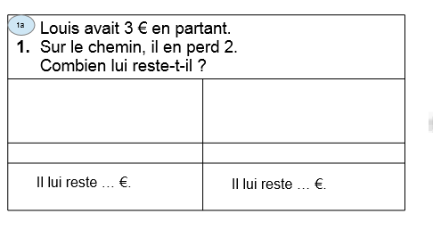
Pour le schéma
Pour l’opération
Pour la correction

